Министерство науки и высшего образования РФ
ФГАОУ ВПО
Национальный исследовательский технологический университет «МИСИС»

Институт информационных технологий и компьютерных наук (ИТКН)
Кафедра инфокоммуникационных технологий (ИКТ)
Отчёт по лабораторной работе № 2
по дисциплине «Технологии программирования»
на тему «Основы ООП»
Выполнил:
студент группы БИВТ-25-4-7
Иванов Антон Сергеевич
Проверил:
ассистент
Гласов А. В.
Москва, 2026

Цель и содержание работы
Цель работы — закрепить основы объектно-ориентированного программирования на примере классов для пошаговой компьютерной стратегии. По заданию требовалось реализовать предложенную иерархию, определить поведение игровых объектов и загрузить исходный код в удалённый репозиторий.
Для выполнения работы использовал Python и PyCharm. Классы разместил в отдельных файлах. Названия методов оставил такими, как они даны в задании.

Ход выполнения работы

1. Базовый класс GameObject
Сначала создал класс GameObject. В нём находятся общие для игровых объектов данные: идентификатор, имя и координаты x и y. Значения задаются при создании объекта через __init__(), а методы getId(), getName(), getX() и getY() возвращают соответствующие поля. Поля начинаются с подчёркивания, чтобы было понятно, что менять их напрямую снаружи класса не предполагается.
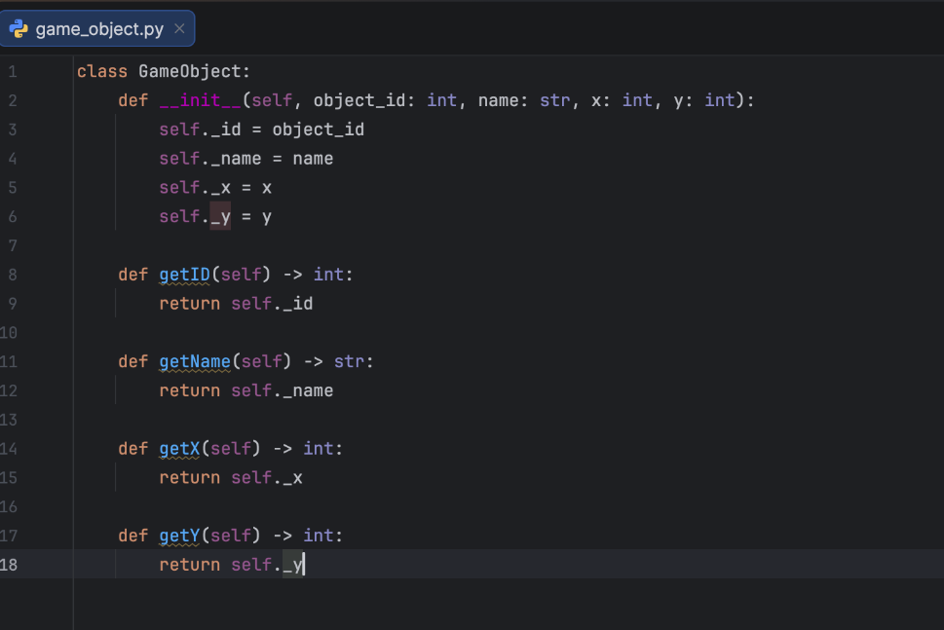
Рисунок 1 — Базовый класс GameObject

2. Классы Unit и Building
Класс Unit наследуется от GameObject и добавляет запас здоровья _hp. Вызов super().__init__() позволяет не дублировать инициализацию имени, идентификатора и координат. Метод isAlive() проверяет, больше ли здоровье нуля, getHp() возвращает его текущее значение, а receiveDamage() уменьшает здоровье при получении урона. Для отрицательного урона предусмотрена проверка.
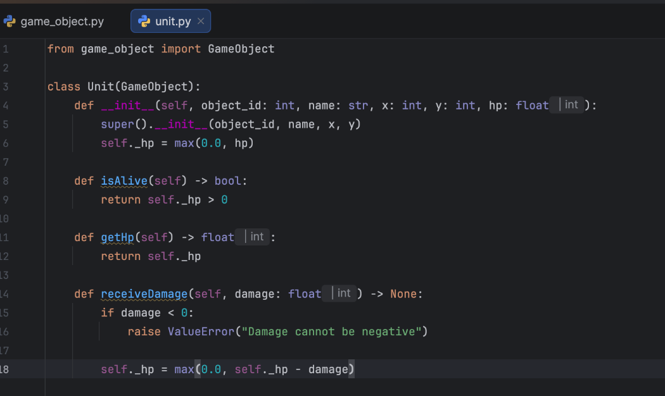
Рисунок 2 — Реализация класса Unit
Класс Building тоже наследуется от GameObject, но вместо здоровья хранит состояние постройки. Метод isBuilt() показывает, завершено ли строительство, а метод build() переводит постройку в готовое состояние. Оба класса используют общие методы GameObject, но дополняют их своими свойствами.
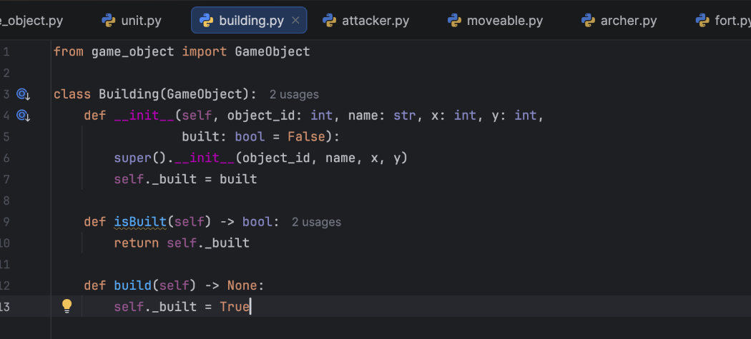
Рисунок 3 — Класс Building с методом build()

3. Интерфейсы Attacker и Moveable
Для обозначения способностей игровых объектов сделал два абстрактных базовых класса на основе ABC. У Attacker объявлен обязательный метод attack(unit), у Moveable — move(x, y). Они содержат только сигнатуры методов с декоратором @abstractmethod. Конкретную реализацию добавляют классы, которые используют эти интерфейсы.
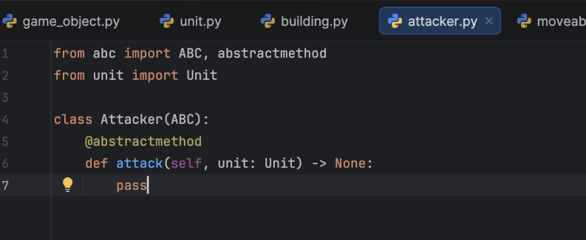
Рисунок 4 — Интерфейс Attacker
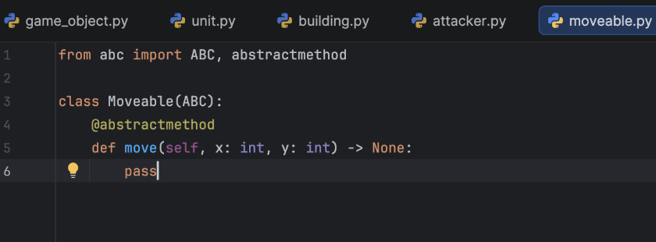
Рисунок 5 — Интерфейс Moveable
Такое разделение удобно: атаковать может и юнит, и постройка, хотя они принадлежат к разным ветвям иерархии. Само наличие способности не зависит от родительского класса.

4. Класс Archer
Archer наследуется от Unit и реализует сразу два интерфейса: Attacker и Moveable. Помимо здоровья у лучника есть величина урона _damage. Метод attack() вызывает receiveDamage() у выбранного юнита, если оба юнита живы. Метод move() меняет координаты лучника, если он ещё жив. Здесь используется множественное наследование Python.
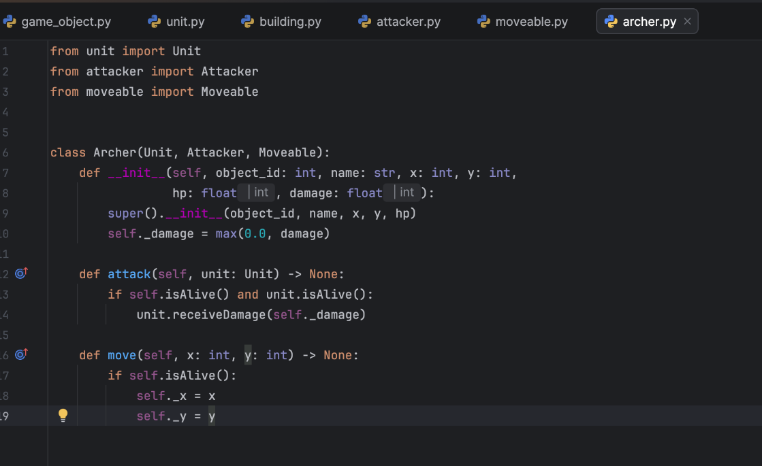
Рисунок 6 — Класс Archer: атака и перемещение

5. Класс Fort
Fort наследуется от Building и реализует интерфейс Attacker. Крепость наносит урон указанному юниту через его метод receiveDamage(), но только после завершения строительства и при условии, что цель жива. В отличие от лучника, крепость не реализует Moveable. У Archer и Fort есть общий метод attack(), хотя устроены эти классы по-разному — это пример полиморфизма.
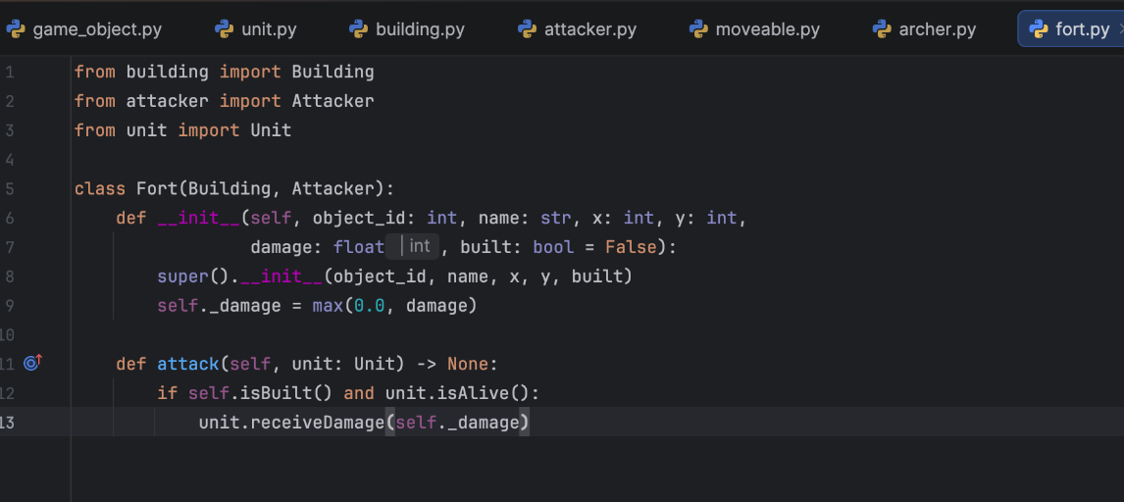
Рисунок 7 — Класс Fort

6. Класс MobileHouse
MobileHouse наследуется от Building и реализует Moveable. Дом на колёсах может менять координаты, когда он построен. Собственный конструктор здесь не нужен, поэтому используется конструктор Building. Это позволяет не повторять уже написанный код.
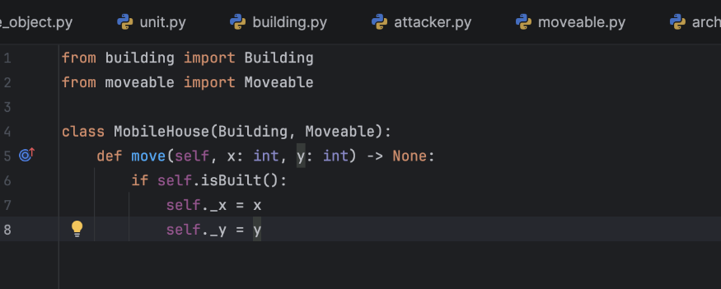
Рисунок 8 — Класс MobileHouse

7. Размещение проекта на GitHub
Для хранения лабораторных работ использовал ранее созданный репозиторий TP_Labs. Получил его локальную копию командой git clone, затем в папку Lab_2 скопировал восемь Python-файлов. Папка Lab_1 с первой лабораторной при этом осталась без изменений.
После проверки содержимого выполнил git add Lab_2/ и git status. В индекс попали только файлы второй лабораторной, без настроек PyCharm и служебных каталогов.
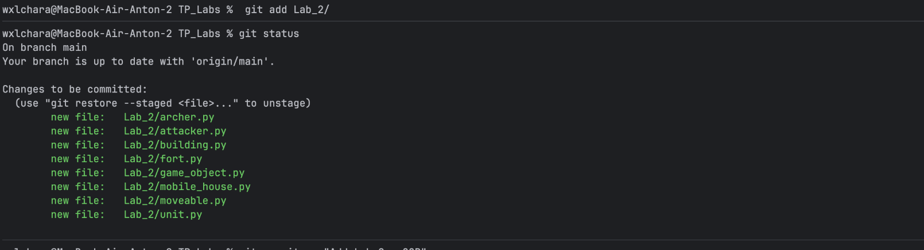
Рисунок 9 — Файлы Lab_2, добавленные в индекс Git
Далее создал коммит командой git commit -m "Add Lab 2 - OOP" и отправил его в ветку main командой git push origin main. Git сообщил об успешной передаче изменений. В репозитории TP_Labs теперь находятся отдельные папки Lab_1 и Lab_2.
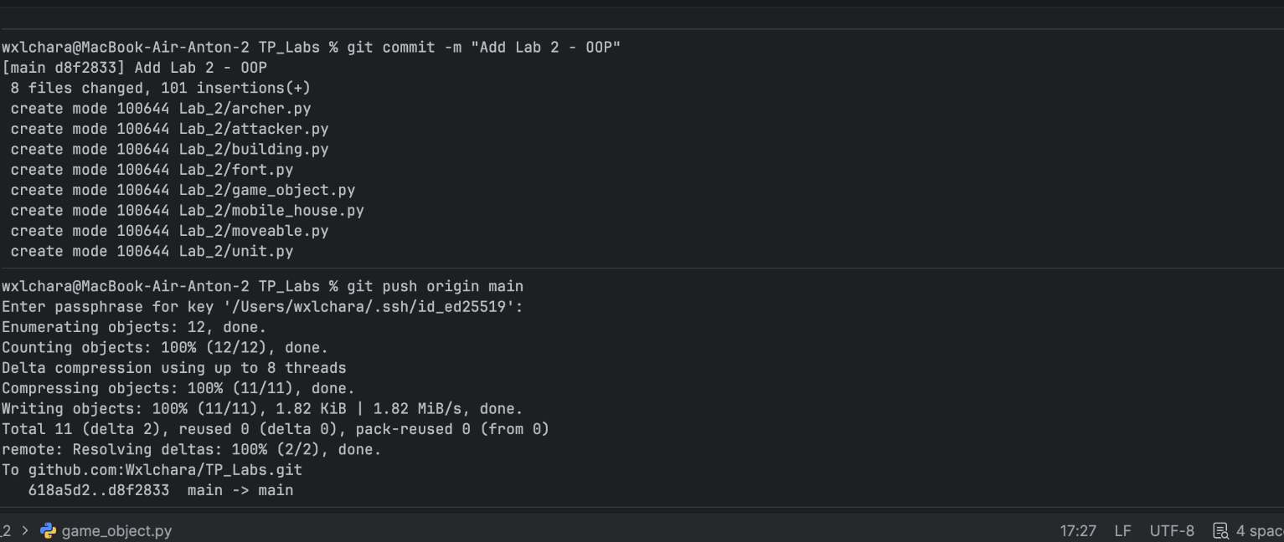
Рисунок 10 — Создание коммита и отправка Lab_2 на GitHub

Вывод
В ходе лабораторной работы реализовал иерархию игровых объектов для пошаговой стратегии. Общие свойства вынесены в базовый класс, а отдельные возможности описаны через интерфейсы Attacker и Moveable. На примерах Archer, Fort и MobileHouse показано, как наследование позволяет повторно использовать код, а один интерфейс — применять к разным типам объектов. Готовые исходные файлы добавлены в репозиторий TP_Labs на GitHub.

